Curriculum

Sonia Aguilar Cruz

JUD de Apoyos y Servicios Funerarios
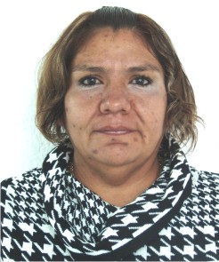

Nivel máximo de estudios | Secundaria
Áreas de conocimiento | Office, Xp
Experiencia laboral
Periodo | de febrero/2013 a actual
Institución | Delegación Álvaro Obregón
Cargo | J.U.D. de Apoyos y Servicios Funerarios
Periodo | de octubre/2006 a febrero/2013
Institución | Delegación Álvaro Obregón
Cargo | J.U.D. de Panteones
Periodo | de octubre/2003 a septiembre/2006
Institución | Delegación Álvaro Obregón
Cargo | Líder Coordinador de Proyectos

